北京101中学2018届下学期高三年级3月月考
理综试卷

本试卷分为I卷、II卷两部分，共31个小题，满分300分；答题时间为150分钟；
第一部分（选择题 共120分）
本卷共20小题，每小题6分，共120分。在每小题列出的四个选项中，选出符合题目要求的一项。
1. 下列有关真核生物和原核生物的叙述错误的是（ ）
A. T2噬菌体的复制过程发生在真核细胞中
B. 原核生物只具有核糖体这一种细胞器
C. 真核细胞的膜系统比原核细胞发达
D. 真核细胞和原核细胞均以DNA为遗传物质
2. 下图为突触结构示意图，下列相关叙述正确的是（ ）
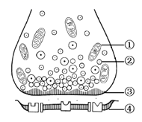
A. 结构①为神经递质与受体结合提供能量
B. 当兴奋传导到③时，膜电位由内正外负变为内负外正
C. 递质经②的转运和③的主动运输释放至突触间隙
D. 结构④膜电位的变化与其选择透过性密切相关
3. 三倍体西瓜由于含糖量高且无籽，备受人们青睐。下图是三倍体西瓜叶片净光合速率（Pn,以CO₂吸收速率表示）与胞间CO₂浓度（Ci）的日变化曲线，以下分析正确的是
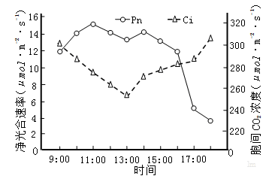
A. 与11:00时相比，13:00时叶绿体中合成C₃的速率相对较高
B. 14:00后叶片的Pn下降，导致植株积累有机物的量开始减少
C. 17:00后叶片的Ci快速上升，导致叶片暗反应速率远高于光反应速率
D. 叶片的Pn先后两次下降，主要限制因素分别是CO₂浓度和光照强度
4. 下图表示某生态系统一年中CO₂的释放和消耗状况，其中①是生产者呼吸释放量，②是分解者呼吸释放量，③是消费者呼吸释放量，④是生产者光合作用消耗量。下列叙述正确的是（ ）
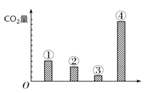
A. ②的量越小，说明该生态系统施用的有机肥料越多
B. ④的数值可间接表示流经该生态系统总能量的多少
C. ③的数值除以④的数值，可以表示能量传递效率
D. 该生态系统的营养级或种群数量有可能会减少
5. 叶绿体中的色素为脂溶性，液泡中紫红色的花青苷为水溶性。以月季成熟的紫红色叶片为材料，下列实验无法达到目的的是
A. 用无水乙醇提取叶绿体中的色素
B. 用水做层析液观察花青苷的色素带
C. 用质壁分离和复原实验探究细胞液浓度
D. 用光学显微镜观察表皮细胞染色体的形态和数目
6. 下列物质的转化在给定条件下能实现的是
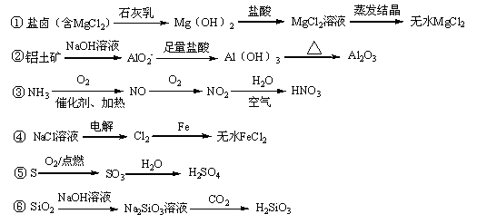
A. ①③⑥ B. ③⑤⑥ C. ①④⑤ D. ③⑥
7. 汉黄芩素是传统中草药黄芩的有效成分之一，对肿瘤细胞的杀伤有独特作用。下列有关汉黄芩素的叙述不正确的是
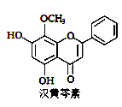
A. 汉黄芩素的分子式为C₁₆H₁₂O₅
B. 该物质遇FeCl₃溶液显色
C. 1 mol该物质与溴水反应，最多消耗2mol Br₂
D. 与足量H₂发生加成反应后，该分子中官能团的种类减少1种
8. N_{A}为阿伏加德罗常数的值。下列说法正确的是
A. 0.1 mol的¹¹B中，含有0.6N_{A}个中子
B. pH=1的H₃PO₄溶液中，含有0.1N_{A}个H⁺
C. 2.24L（标准状况）己烷在O₂中完全燃烧，得到0.6N_{A}个CO₂分子
D. 向密闭容器中投入1 mol N₂与3 mol H₂充分反应制备 NH₃，生成6N_{A}个N﹣H键
9. 氮化铝（AlN，Al和N的相对原子质量分别为27和14）广泛应用于电子、陶瓷等工业领域。在一定条件下，AlN可通过反应Al₂O₃＋N₂＋3C2AlN＋3CO合成。下列叙述不正确的是
A. 上述反应中， C是还原剂，AlN是还原产物
B. 上述反应中，每生成1 mol AlN需转移3 mol电子
C. AlN中氮元素的化合价为-3
D. AlN的摩尔质量为41
10. 某工厂采用电解法处理含铬废水，耐酸电解槽用铁板作电极，槽中盛放含铬废水，原理示意图如下，下列说法不正确的是
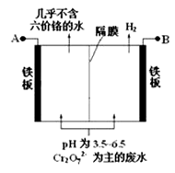
A. A为电源正极
B. 阴极区电极反应可能有：
Cr₂O₇²⁻ + 6e⁻ + 14H⁺ = 2Cr³⁺+7H₂O
C. 阳极区溶液中发生的氧化还原反应为：
Cr₂O₇²⁻ +6Fe²⁺ +14H⁺ == 2Cr³⁺ +6Fe³⁺ + 7H₂O
D. 若不考虑气体的溶解，当收集到H₂ 13.44 L（标准状况）时，装置中有0.1 mol Cr₂O₇²⁻被还原
11. 由下列实验及现象不能推出相应结论的是
 | 实验 | 现象 | 结论
A. | 向2 mL 0.1FeCl ₃的溶液中加足量铁粉，震荡，加1滴KSCN溶液 | 黄色逐渐消失，加KSCN溶液颜色不变 | 还原性：Fe＞Fe²⁺
B. | 将金属钠在燃烧匙中点燃，迅速伸入集满CO₂的集气瓶 | 集气瓶中产生大量白烟，瓶内有黑色颗粒产生 | CO₂具有氧化性
C. | 加热盛有少量NH₄HCO₃固体的试管，并在试管口放置湿润的红色石蕊试纸 | 石蕊试纸变蓝 | NH₄HCO₃显碱性
D. | 向2支盛有2 mL相同浓度银氨溶液的试管中分别加入2滴相同浓度的NaCl和NaI溶液 | 一只试管中产生黄色沉淀，另一支中无明显现象 | K_{sp}（AgI）＜K_{sp}（AgCl）
12. 某学习小组为了探究原电池反应，做了如下实验：将Al片和Zn片插入到Na₂SO₄溶液中，装置如下图。
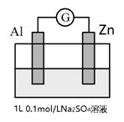
操作 | 现象
i接通电流计 | 接通开始之后指针向右偏且稳定；两极附近均没有明显现象。
ii向溶液中加入50mL 2mol/L H₂SO₄ | 开始时指针仍向右偏，Al、Zn表面均产生少量气泡；大约半分钟后，指针向左偏且稳定，Al、Zn表面均产生大量气泡。
下列说法不正确的是
A. i中指针向右偏时，Al的电极反应为：O₂ + 4e⁻ +2H₂O = 4OH⁻
B. ii中开始时， Zn做负极，SO₄²⁻向Zn极移动
C. ii中半分钟后，装置中的反应为Al的析氢腐蚀和Al的化学腐蚀共存
D. 从上述实验中可以得出，Al在H₂SO₄中的还原性强于在Na₂SO₄中
13. 一束复色可见光射到置于空气中的平板玻璃上，穿过玻璃后从下表面射出，变为a、b两束平行单色光，如图所示。对于两束单色光来说（ ）
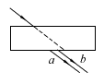
A. a、b两种光通过同样的双缝干涉实验装置时，a光的条纹宽度更宽
B. 在玻璃中传播速度a光比b光小，光子能量a光比b光大，在玻璃中的a光波长比b光波长短
C. a光能使某种金属产生光电效应，则b光一定不能使该种金属产生光电效应
D. 若逐渐增大复色可见光在平板玻璃上表面的入射角，则a光首先会在平板玻璃下表面发生全反射现象
14. 居室装修中经常用到花岗岩、大理石等装饰材料，有些含有铀、钍的岩石会释放出放射性气体氡。人们若经常处于高浓度氡环境中，氡会经呼吸进入人体并停留于呼吸道中进行放射性衰变，放射出α、β、γ射线。这些射线会导致细胞发生癌变，引发肺癌、白血病及呼吸道等方面的疾病。下列说法正确的是（ ）
A. 铀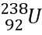衰变为氡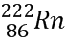要经过4次α衰变和2次β衰变
B. 处于激发态的氡原子发出一束蓝光照射到某金属能产生光电效应，若这束蓝光被遮住一半，则不会产生光电效应
C. 放射性元素发生β衰变时所释放的负电子是原子核内的质子转变为中子时产生的
D. 放射性元素在发生α衰变时2个中子和2个质子结合为一个α粒子，设中子、质子和α粒子的质量分别为m₁、m₂、m₃，则2（m₁+m₂）=m₃
15. 下列说法正确的是（ ）
A. 布朗运动是悬浮在液体中固体颗粒的分子无规则运动的反映
B. 知道某物质的摩尔质量和密度可求出阿伏加德罗常数
C. 内能不同的物体，它们分子热运动的平均动能可能相同
D. 分子间的引力总是随着分子间的距离增加而增加
16. 一列沿x轴正向传播的简谐波，在x₁=2.0m和x₂=12m处的两质点的振动图像如图实线和虚线所示。由图可知，关于简谐波的波长和波速有如下一些判断正确的是（ ）
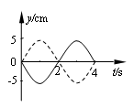
A. 波长一定等于4. 0m
B. 波长可能等于10m
C. 2s末x₁=2.0m的质点具有沿y轴负方向的最大速度
D. 最大波速等于5.0m/s
17. 银河系的恒星中大约四分之一是双星。某双星由质量不等的星体S₁和S₂构成，两星在相互之间的万有引力作用下绕两者连线上某一定点C做匀速圆周运动。由天文观察测得其运动周期为T，S₁到C点的距离为r₁，S₁和S₂的距离为r，已知引力常量为G。由此可求出S₁的质量为（ ）
A. $\frac{4π^{2}r^{2}(r−r1)}{{\text{GT}}^{2}}$ B. $\frac{4π^{2}r_{1^{3}}}{{\text{GT}}^{2}}$ C. $\frac{4π^{2}r^{3}}{{\text{GT}}^{2}}$ D. $\frac{4π^{2}r^{2}r1}{{\text{GT}}^{2}}$
18. 如图，一个枕形导体AB原来不带电。将它放在一个负点电荷的电场中，点电荷的电量为-Q，与AB中心O点的距离为R。由于静电感应，在导体A、B两端分别出现感应电荷。当达到静电平衡时（ ）
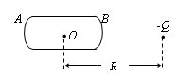
A. 导体中心O点的场强为kQ/R²
B. 导体上的感应电荷在导体中心O点的场强为kQ/R²
C. 导体A端电势低于B端电势
D. 导体A端电势高于B端电势
19. 如图，一很长的、不可伸长的柔软轻绳跨过光滑定滑轮，绳两端各系一小球a和b。a球质量为m，静置于地面；b球质量为3m，用手托往，高度为h，此时轻绳刚好拉紧。从静止开始释放b后，a可能达到的最大高度为（ ）
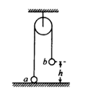
A. h
B. 2h
C. 1.5h
D. 2.5h
20. 在水平桌面上，一个面积为S的圆形金属框,圆形金属框与一个平行金属导轨相连接，导轨上放置一根导体棒，导体棒的长为L，电阻为R且与导轨接触良好，其余各处电阻不计，将它们置于同一个匀强磁场中，磁感应强度B随时间t的变化关系如图20（1）所示。0-1s内磁场方向垂直线框平面向里。若导体棒始终保持静止，则其所受的静摩擦力f随时间变化的图象是图20（2）中的（设向右为力的正方向）（ ）
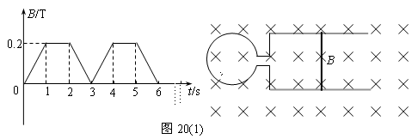
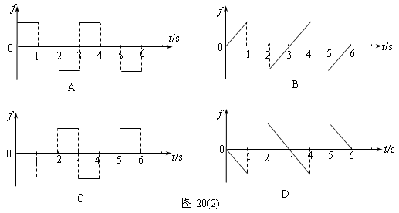

第二部分（非选择题 共180分）
本卷共11小题，共180分。
21.（共18分）
（1）用如图甲所示的装置，来验证碰撞过程中的动量守恒。图中PQ是斜槽，QR为水平槽。O点是水平槽末端R在记录纸上的垂直投影点，A、B两球的质量之比m_{A}:m_{B}＝3:1。先使A球从斜槽上固定位置G由静止释放，在水平地面的记录纸上留下落点痕迹，重复10次，得到10个落点。再把B球放在水平槽上的末端R处，让A球仍从位置G由静止释放，与B球碰撞，碰后A、B球分别在记录纸上留下各自的落点痕迹，重复10次。A、B两球在记录纸上留下的落点痕迹如图乙所示，其中米尺的零点与O点对齐。
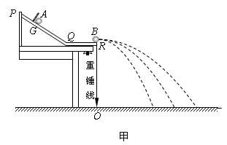
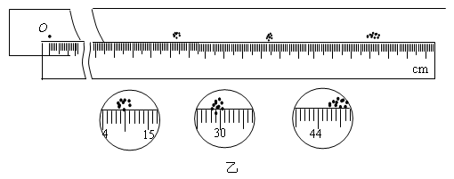
①碰撞后A球的水平射程应取_____________cm。
②本实验巧妙地利用小球飞行的水平距离表示小球的水平速度。下面的实验条件中，可能不能使小球飞行的水平距离表示为水平速度的是_____________。
A. 使A、B两小球的质量之比改变为5:1
B. 升高固定点G的位置
C. 使A、B两小球的直径之比改变为1:3小球
D. 升高桌面的高度，即升高R点距地面的高度
③利用此次实验中测得的数据计算碰撞前的总动量与碰撞后的总动量的比值_______。（结果保留三位有效数字）
（2）在验证机械能守恒定律的实验中，质量为m的重锤从高处由静止开始下落，重锤上拖着的纸带通过打点计时器打出一系列的点，对纸带上的点进行测量，就可以验证机械能守恒定律。
①如图所示，选取纸带上打出的连续五个点A、B、C、D、E，测出A点距起始点O的距离为s₀，点A、C间的距离为s₁，点C、E间的距离为s₂，使用的交流电的频率为f，用以上给出的已知量写出C点速度的表达式为v_{C}= _____________，打点计时器在打O点到C点的这段时间内，重锤的重力势能的减少量为________，利用这个装置也可以测量重锤下落的加速度a，则加速度的表达式为a=____________。
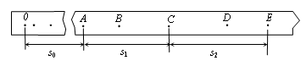
②在验证机械能守恒定律的实验中发现，重锤减小的重力势能总大于重锤增加的动能，其原因主要是因为在重锤带着纸带下落过程中存在着阻力的作用，若已知当地的重力加速度的值为g，用题目中给出的已知量表示重锤在下落过程中受到的平均阻力的大小F= __________。
22.（16分）
光滑水平面上放着质量m_{A}＝1kg的物块A与质量m_{B}＝2kg的物块B，A与B均可视为质点，A靠在竖直墙壁上，A、B间夹一个被压缩的轻弹簧（弹簧与A、B均不拴接），用手挡住B 不动，此时弹簧弹性势能E_{P}＝49J。在A、B间系一轻质细绳，细绳长度大于弹簧的自然长度，如图所示。放手后B向右运动，绳在短暂时间内被拉断，之后B冲上与水平面相切的竖直半圆光滑轨道，其半径R＝0.5m, B恰能到达最高点C。g＝10m/s²，求
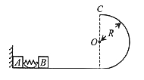
（1）绳拉断后瞬间B的速度v_{B}的大小；
（2）绳拉断过程绳对A所做的功W。
23. （18分）一辆总质量为M =6.0×102kg的太阳能汽车，使用太阳能电池供电。它的集光板能时刻正对着太阳。车上有一个直流电阻r = 4.0Ω的电动机。太阳能电池可以对电动机提供U=120V的电压和I=10A的电流。已知太阳向外辐射能量的总功率为P_{总}= 3.9×10²⁶W。太阳光穿过太空和地球周围的大气层到达地面的过程中有大约28%的能量损耗。太阳光垂直照射到地面上时，单位面积的辐射功率为P₀ = 1.0×10³W/m²。半径为R的球面积公式为
S = 4πR²。（取g =10m/s²，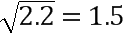）
（1）这辆太阳能汽车正常工作时，车上电动机将电能转化为机械能的效率是多少；
（2）若这辆车在行驶过程中所受阻力是车重的0.05倍。求这辆车可能行驶的最大速度；
（3）根据题目所给出的数据，估算太阳到地球表面的距离。
24.（20分）甲图是我国自主研制的200mm离子电推进系统，已经全面应用于我国航天器。离子电推进系统的核心部件为离子推进器，它采用喷出带电离子的方式实现飞船的姿态和轨道的调整，具有大幅减少推进剂燃料消耗、操控更灵活、定位更精准等优势。
离子推进器的工作原理如图乙所示，推进剂氙原子P喷注入腔室C后，被电子枪G射出的电子碰撞而电离，成为带正电的氙离子。氙离子从腔室C中飘移过栅电极A的速度大小可忽略不计，在栅电极A、B之间的电场中加速，并从栅电极B喷出。在加速氙离子的过程中飞船获得推力。
已知栅电极A、B之间的电压为U，氙离子的质量为m、电荷量为q，AB间距为d，推进器单位时间内喷射的氙离子数目N。
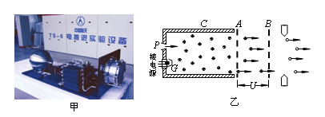
（1）将该离子推进器固定在地面上进行试验。求：
a. 氙离子经A、B之间的电场加速后，通过栅电极B时的速度v的大小，以及离子束的等效电流I；
b. 求喷射离子过程中，对推进器产生的反冲作用力大小；
（2）配有推进器的飞船在太空运行时，处于完全失重状态，为了构建推进器在太空中运作情景，离子推进器可视为放置在光滑的水平地面上。已知推进器的质量为M，且工作时质量保持不变，推进器刚开始运动的极短时间，可认为瞬间喷出N′个离子，即这些离子相对于地面以相同的速度同时喷出。
c. 求喷出时每个离子的速度以及电场力对每个离子做的功；
d. 这一过程中飞船向后移动的距离；
e. 随着时间的推移，喷出的离子的动能逐渐变大还是变小？简要说明理由；
25. （17分）丁苯酞是我国自主研发的一类用于治疗急性缺血性脑卒中的新药。合成丁苯酞（J）的一种路线如下：
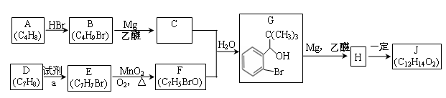
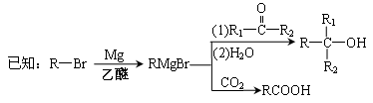
（1）A的名称是__________，A分子中最多有__________个原子共平面。
（2）B生成A的化学方程式______________________。
（3）D生成E的反应类型为__________，试剂a是_________。
（4）F的结构简式__________。
（5）J是一种酯，分子中除苯环外还含有一个五元环。写出H生成J的化学方程式__________
（6）E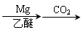X，X的同分异构体中：①能发生银镜反应；②能与氯化铁溶液发生显色反应。满足上述条件的X的同分异构体共有__________种，写出其中核磁共振氢谱有五组吸收峰的结构简式。
（7）利用题中信息和所学知识，写出以甲烷和化合物D为原料，合成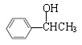的路线流程图（其它试剂自选）。
26. （14分）短周期元素X、Y、Z、W原子序数依次增大。X氢化物的水溶液显碱性；Y在元素周期表中所处的周期序数与族序数相等；Z单质是将太阳能转化为电能的常用材料；W是重要的“成盐元素”，主要以钠盐的形式存在于海水中。请回答：
（1）Y在元素周期表中的位置是；X氢化物的电子式是__________。
（2）X氢化物的水溶液与W氢化物的水溶液混合后恰好反应时，溶液呈_______（填“酸”、“碱”或“中”）性，用离子方程式表示其原因是__________。
（3）Y-AgO电池是应用广泛的鱼雷电池，其原理如下图所示。
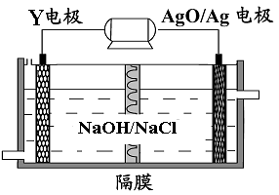
该电池的负极反应式是__________。
（4）Z和W比较，非金属性较弱的是__________（填元素符号），下列可以验证这一结论的是__________（填序号）。
a. 元素在地壳中的含量
b. 最高价氧化物对应水化物的酸性
c. 断开氢化物中1mol H―Z或H―W键所需的能量
d. Z与W以共价键形成化合物时，Z或W显示的电性
27.（12分）海水是一个巨大的化学资源宝库，利用海水可以获得很多化工产品。
（1）海水中制得的氯化钠可用于生产烧碱及氯气。反应的离子方程式是__________。
（2）利用制盐后的盐卤提取溴的工艺流程如下（部分操作和条件已略去）：
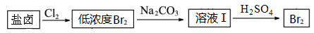
将Br₂与Na₂CO₃反应的化学方程式补充完整：
（3）盐卤蒸发冷却后析出卤块的主要成分是MgCl₂，此外还含Fe^{2＋}、Fe^{3＋}、Mn^{2＋}等离子。以卤块为原料制得镁的工艺流程如下（部分操作和条件已略去）：
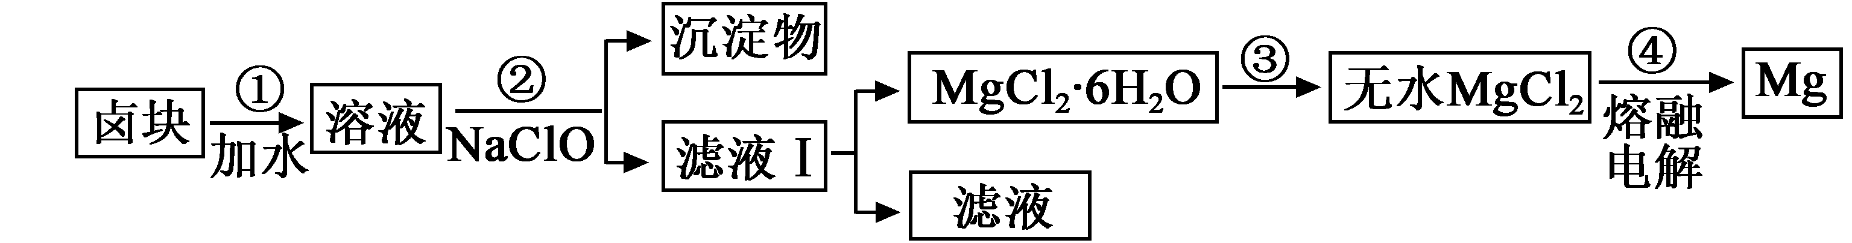
生成氢氧化物沉淀的pH
物质 | 开始沉淀 | 沉淀完全
Fe（OH）₃ | 2. 7 | 3. 7
Fe（OH）₂ | 7. 6 | 9. 6
Mn（OH）₂ | 8. 3 | 9. 8
Mg（OH） ₂ | 9. 6 | 11. 1
①步骤②中需控制pH=9.8，其目的是__________。
②用NaClO氧化Fe^{2＋}得到Fe（OH）₃沉淀的离子反应方程式是__________。
③步骤③需在HCl保护气中加热进行，请用化学平衡移动原理解释原因________。
④NaClO还能除去盐卤中的CO（NH₂）₂，生成盐和能参与大气循环的物质。除去0.1mol CO（NH₂）₂时消耗NaClOg__________。
28.（15分）某小组用下图所示装置对Cl₂与Na₂S₂O₃溶液的反应进行探究（气密性已检验）。
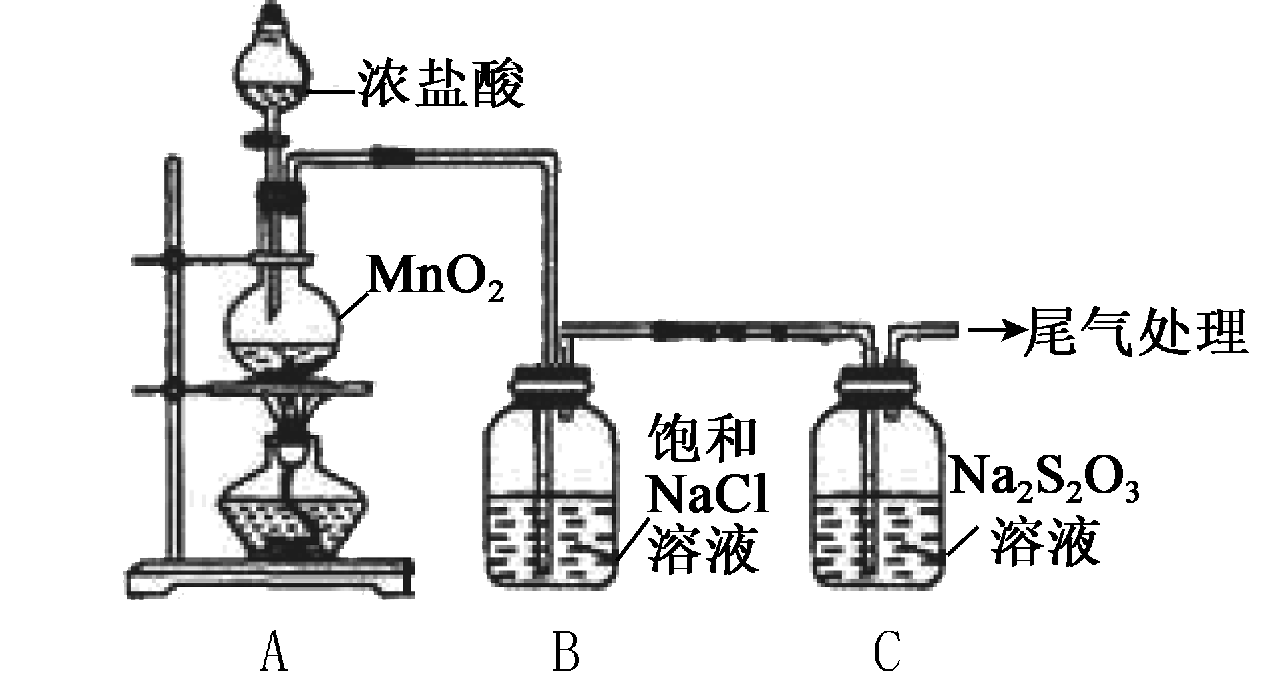
实验操作和现象：
操作 | 现象
打开分液漏斗活塞，滴加一定量浓盐酸，加热 | i. A中有黄绿色气体生成，C中液面上方有白雾，溶液中开始出现少量浑浊；  ii. 一段时间后，C中产生大量黄色沉淀。
用湿润的淀粉碘化钾试纸检验C中白雾 | 淀粉碘化钾试纸变蓝
C中浊液过滤后，取少量滤液用盐酸酸化，滴加氯化钡溶液 | 有白色沉淀生成
查阅资料：a. S₂O₃²-有较强的还原性
b. 酸性条件下S₂O₃²-迅速分解为S和SO₂
（1）A中发生反应的离子方程式是__________。
（2）B中饱和NaCl溶液的作用是_______。
（3）C中生成黄色沉淀的离子方程式是__________。
（4）为检验C中是否有SO₂生成，需进行的操作是。
（5）C中滤液与氯化钡溶液反应生成白色沉淀，甲同学认为利用该现象可证明Na₂S₂O₃被Cl₂氧化，反应的离子方程式是__________。
（6）乙同学认为，C中滤液用硝酸酸化后滴加硝酸银溶液，若有白色沉淀，也能证明Na₂S₂O₃被Cl₂氧化，丙同学认为不能证明，理由是__________。
29.（16分）为探究植物免疫的作用机制，科研人员以拟南芥为材料进行研究。
（1）病原菌入侵植物时，植物细胞膜表面的____________可以识别病原菌，病原菌可向植物体内注入一些效应因子来抑制植物的免疫。植物通过让感病部位出现类似于动物细胞凋亡的现象，阻止病原菌的进一步扩散。植物和病原菌在相互影响中不断进化和发展，称为__________________。
（2）植物对抗病原体的免疫包括两方面，一方面是细胞表面的物理屏障，如质膜和细胞壁间形成胝质沉淀，有效防御病原体的入侵；另一方面是植物细胞分泌的起防御作用的化学物质，如H₂O₂。科研人员用白粉菌侵染拟南芥突变体，得到下图1和图2所示结果。
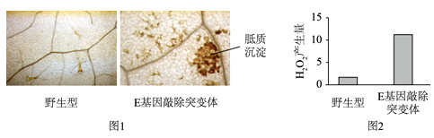
据图可知，E基因敲除导致______________________________，据此推测E基因的功能是______________________________。
（3）研究表明，水杨酸和茉莉酸信号作用通路在植物免疫中具有重要作用。已知P基因控制水杨酸的合成，C基因是茉莉酸信号通路上的关键基因。科研人员利用P基因敲除突变体和C基因敲除突变体进一步研究，实验结果如图3。
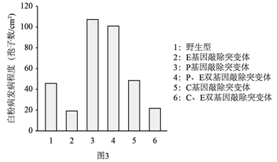
①据实验结果推测，P基因对植株免疫有____________（填“促进”或“抑制”）作用。
②实验结果说明__________________________________________________________。
③以往的研究表明， E基因是P基因“上游”的调控基因，请根据图3观察到的实验现象进一步推测E基因如何调控P基因，并提出这种猜测的依据____________________。
30. （16分）变异链球菌在牙面的粘附、集聚是龋齿发生的先决条件，转基因可食防龋疫苗是通过基因工程技术，将变异链球菌中与龋齿发生密切相关的抗原基因（PAcA基因）转入植物的表达载体中，利用植物生物反应器生产的可食用基因工程疫苗。
（1）转基因植物的制备：
单一使用PAcA基因，机体免疫应答不理想，霍乱毒素中有增强机体免疫应答的氨基酸序列（CTB），将CTB基因与PAcA基因连接成嵌合（PAcA-CTB）基因，作为与Ti质粒的T-DNA拼接，并用法导入离体的黄瓜叶肉细胞中，经植物组织培养获得转基因植株。
（2）转基因植株目的基因的PCR鉴定：已知PAcA-CTB基因部分序列如下
5’---CCGTGT…………ATGCCT---3’
3’---GGCACA…………TACGGA---5’
根据上述序列选择引物__________（填字母）进行PCR。
A. 引物：5′-GGCACA-3′ B. 引物：5′-AGGCAT-3′
C. 引物：5′-CCGUGU-3′ D. 引物：5′-CCGTGT-3′
反应结束后，电泳检测PCR产物，结果如图（1来自未转化植株，2是含PAcA-CTB基因的质粒，3-10来自转基因植物），从结果可以看出，__________号植物含有PAcA-CTB基因。
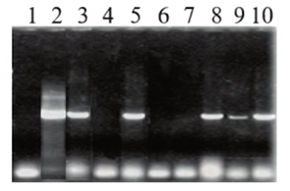
（3）对上述含PAcA-CTB基因的植株进一步研究，发现其中一些植株体细胞中含两个PAcA-CTB基因（用字母A表示，基因间无累加效应）。为了确定这两个基因与染色体的位置关系，研究人员单独种植每株黄瓜，将同一植株上雄花花粉授到雌花柱头上，通过子一代表现型及其分离比进行分析：
①若F₁中疫苗植株∶非疫苗植株=__________，则PAcA-CTB基因位于非同源染色体上，基因与染色体的位置关系如图甲所示。
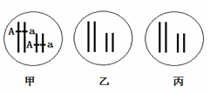
②若F₁中疫苗植株∶非疫苗植株=3∶1，则两个基因位于__________，请在图乙中标出基因。
③若F₁全为疫苗植株，则两个基因位于__________，请在图丙中标出基因。
（4）上述三种基因与染色体的位置关系适于进行推广种植的是两个基因位于__________的植株。多年后，在子代中出现了非疫苗植株，请推测三种可能的原因。
31. （18分）吸食吗啡等毒品的人群中艾滋病高发，为探究吗啡对HIV的影响，科研人员将某种溶剂配制的三种不同浓度的吗啡分别加入到T淋巴细胞系培养液中，再向培养液加入HIV毒株，实验结果如下图所示。
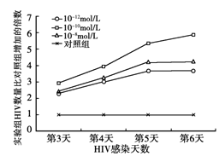
（1）将培养瓶放在______恒温培养箱中培养，定期取细胞培养液离心，检测______中HIV的数量。
（2）实验中应设置对照组，具体操作是将________加入到T淋巴细胞系培养液中，再向培养液加入HIV毒株。随着HIV感染天数增加，对照组中HIV数量_____。
（3）实验结果表明，三种浓度的吗啡均能________HIV增殖，但是最大浓度（10⁻⁸mol/L）吗啡效果却并非最佳，科研人员推测其原因之一可能是高浓度吗啡会_______T淋巴细胞的增殖。
（4）纳洛酮的化学结构与吗啡相似，可用于吗啡成瘾的临床治疗。科研人员进一步研究了纳洛酮对HIV增殖的影响，将不同试剂分别加入到被HIV感染的T淋巴细胞系培养液中，定期检测HIV的含量（10⁻³µg /mL），结果如下表。
组别 | 第3天 | 第4天 | 第5天 | 第6天
吗啡组 | 5.59 | 31.73 | 81.77 | 243.0
吗啡和纳洛酮组 | 1.96 | 8.11 | 15.36 | 41.23
纳洛酮组 | 1.97 | 8.10 | 15.81 | 42.30
对照组 | 1.93 | 8.03 | 15.30 | 41.01
①该实验中使用的吗啡浓度应为________。
②由实验结果表明，纳洛酮________HIV的增殖，________吗啡对HIV增殖的影响。
参考答案
化学参考答案
选择（每道6分）：6-12 DDADD CD
25. （17分）（除特别注明，均每空2分）
（1）2-甲基丙烯（或：2-甲基-1-丙烯） 8 ………………（各1分）
（2）C（CH₃）₃Br+NaOH 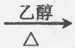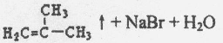
（3）取代反应…………………………（1分） Br₂/Fe
（4） 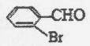
（5） 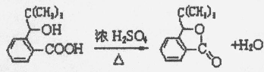
（用可逆符号、→均给分。条件错漏扣1分，漏水扣1分）
（6）13 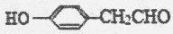 （1分）
（7） 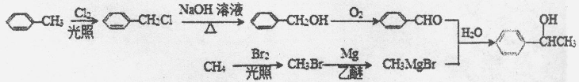
（第一步可以用Br₂）（甲苯光卤代1分，苯甲醛1分，下面甲烷合成线1分，利用题中MnO₂也可以，途径合理给分）……………………………………………（3分）
26. （14分每空2分）
（1）第3周期 IIIA族 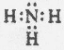
（2）酸 NH${}_{4}^{+}$+H₂O NH₃·H₂O+H⁺
（3）Al—4OH⁻—3e⁻=AlO₂⁻+2H₂O
（4）Si b c d
27. （12分，每空2分）
（1）2Cl⁻+2H₂O 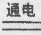Cl₂↑+H₂↑+2OH⁻
（2）3Br₂+3Na₂CO₃＝NaBrO₃+5NaBr+3CO₂
（3）①除去溶液中含有的Fe²⁺、Fe³⁺、Mn²⁺杂质，使之完全生成沉淀而除去
②ClO⁻+2Fe²⁺+H₂O+4OH⁻＝2Fe（OH）₃+Cl⁻或
ClO⁻+2Fe²⁺+5H₂O＝2Fe（OH）₃+Cl⁻+4H⁺
③Mg²⁺+2H₂OMg（OH）₂+2H⁺，温度升高，水解程度增大，通入HCl，增加c（H⁺），使平衡逆向移动，抑制Mg²⁺水解。HCl还能带出水份，最终得到无水MgCl₂
④22.35
28. （15分）
（1）MnO₂+4H⁺+2Cl⁻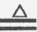Mn²⁺+C1₂↑+2H₂O（2分）
（2）除去Cl₂中的HCl，防止对Cl₂与Na₂S₂O₃的反应产生干扰（2分）
（3）S₂O₃²⁻+2H⁺＝S+SO₂↑+H₂O（2分）
（4）把白雾通入Ba（NO₃）₂溶液中，若有白色沉淀，证明有SO₂生成（3分）
（5）S₂O₃²⁻+4Cl₂+5H₂O＝8Cl⁻+2SO₄²⁻+10H⁺（3分）
（6）氯气与水反应也能生成Cl⁻，所以检验出溶液中有Cl⁻也不能证明是Cl₂氧化了Na₂S₂O₃

物理参考答案
13 | 14 | 15 | 16 | 17 | 18 | 19 | 20
B | A | C | D | A | B | C | B

21. （共18分）
（1）①14.45-14.50，②C，③1.01-1.02。（每空3分）
（2）①$\frac{(s_{1}+s_{2})f}{4}$ mg（s₀+s₁） $\frac{(s_{2}−s_{1})f^{2}}{4}$
②m[g-$\frac{(s_{2}−s_{1})f^{2}}{4}$] 或mg-$\frac{(s_{1}+s_{2})^{2}f^{2}}{\text{32}(s_{0}+s_{1})}$ （①每空2分，②3分）
22. （16分）
（1）设B在绳被拉断后瞬间和速度为V_{B}，到达C点时的速度为V_{C}，有m_{B}g=$m_{B}\frac{v_{c}^{2}}{R}$
$\frac{1}{2}$m_{B}v${}_{B}^{2}$=$\frac{1}{2}$m_{B}v${}_{c}^{2}$+2m_{B}gR 代入数据得v_{B}=5m/s 共8分
（2）设绳断后A的速度为v_{A}，取水平向右为正方向，有：
m_{B}v₁=m_{B}v_{B}+m_{A}v_{A} W=$\frac{1}{2}$m_{A}v${}_{A}^{2}$
代入数据得W=8J
共8分
23. （18分）
解：（1）电动机的功率 P=UI=1200（W） （1分）
电动机的热功率 P_{热}=I²r=400（W） （1分）
电动机的效率 $η=\frac{P−P_{热}}{P}=\text{66}\text{.}7\text{\%}$ （3分）
（2）电动机输出的机械功率 P_{机}=P-P_{热}=800（W） （1分）
当汽车以最大速度行驶时 F_{牵}=f=0.05Mg （2分）
根据 P_{机}=F_{牵}v_{m} （2分）
求出最大速度 v_{m}=2.67（m／s） （1分）
（3）设太阳到地面的距离是R，以太阳为球心，以R为半径的球面积为
S=4$π$R² （1分）
由题意可知 $\frac{P_{总}×\text{72}\text{\%}}{S}$=P₀ （2分）
解得 $R=\sqrt{\frac{0\text{.}\text{18}P_{总}}{{πP}_{0}}}$ （1分）
代入数据求出 R=1.5×10¹¹（m） （1分）
24.
解：（1）a：
$\text{Uq}=\frac{m}{2}v^{2}$ $v=\sqrt{2{\text{Uq}}/m}$ I=$\frac{Q}{t}$=Nq
b：
F$Δ$t=N$Δ$tmv F=N$\sqrt{2\text{mUq}}$
根据牛顿第三定律：F'=F=N$\sqrt{2\text{mUq}}$
（2）c：
根据能量守恒：N'Uq=$\frac{N^{'}m}{2}v_{m}^{2}+\frac{M}{2}v_{M}^{2}$
根据动量守恒：N' mv_{m}=Mv_{m}
v_{m}=$\sqrt{\frac{2\text{Uq}}{m}⋅\frac{M}{M+N'm}}$ E_{k}=$\frac{m}{2}v_{m}^{2}=\frac{\text{MUq}}{M+N'm}$
根据动能定理：w=E_{k}=$\frac{\text{MUq}}{M+N'm}$
根据动量守恒： N'=mv_{m}=Mv_{M}
两边同时对时间累积：N'mx_{m} =Mx_{M}
x_{m}+x_{M}=d
x_{M}=$\frac{N'm}{N'm+M}$d
e：随着时间的推移，离子喷出时的动能越来越小。原因：随着时间的推移，推进器由于具有初速度，相同时间内，x_{M}逐渐变大， x_{m}越来越小，电场力对离子做功越来越小，获得的动能越来越小。
生物参考答案
1 | 2 | 3 | 4 | 5
A | D | D | B | D

29. （1）膜蛋白（受体） 共同（协同）进化
（2）胝质沉淀量和H₂O₂产生量均增加 抑制植物两方面的免疫
（3）①促进
②白粉菌诱导的植物免疫与P基因有关与C基因无关，（白粉菌诱导的植物免疫依赖水杨酸通路不依赖茉莉酸信号作用通路）；E基因的作用与C无关，但可能影响P基因的表达。
③1组3组比较表明，P基因的表达有利于植物对抗白粉菌；2组与1组比较，2组去除E基因，使免疫效果增强，由此推测，E基因的表达产物抑制了P基因的表达（或者，E基因的表达产物抑制了RNA聚合酶与P基因启动子的结合）。
30.
（1）抗原目的基因 农杆菌转化
（2）BD 3、5、8、9、10
（3）①15:1，
②（同）一条染色体上，图乙中（也可画在另一对染色体上）
③（一对）同源染色体上，图丙中（也可画在另一对染色体上）
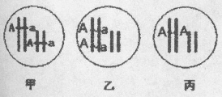
（4）（一对）同源染色体上
推测l：基因突变，A基因突变为a：
推测2：基因重组，四分体时期姐妹染色单体交叉互换使两个A基因位于同一条染色体上；
推测3：染色体变异，染色体缺失使A基因缺失；或染色体倒位、染色体易位

31.
（1）CO₂ 上清液
（2）等量的不含吗啡的同种溶剂 增加
（3）促进 抑制
（4）①10⁻¹⁰mol／L ②不影响 阻滞（或“消除”）

欢迎访问“高中试卷网”——http://sj.fjjy.org

